iOS system

1.打开App Store。

2.点击搜索，搜索mecanum robot，点击“”下载APP到手机上。

3.下载完APP后，点击“OPEN”或点击手机/iPad桌面上的应用程序mecanum_robot就可以打开APP，APP界面出现对话框，在对话框中点击“OK”。

1. 先**开启手机/iPad蓝牙**，再点击APP界面右上角的connect按钮（控件）进行蓝牙搜索，几秒钟后，蓝牙已连接。（注意：在我们连接配对蓝牙时需打开位置权限）。

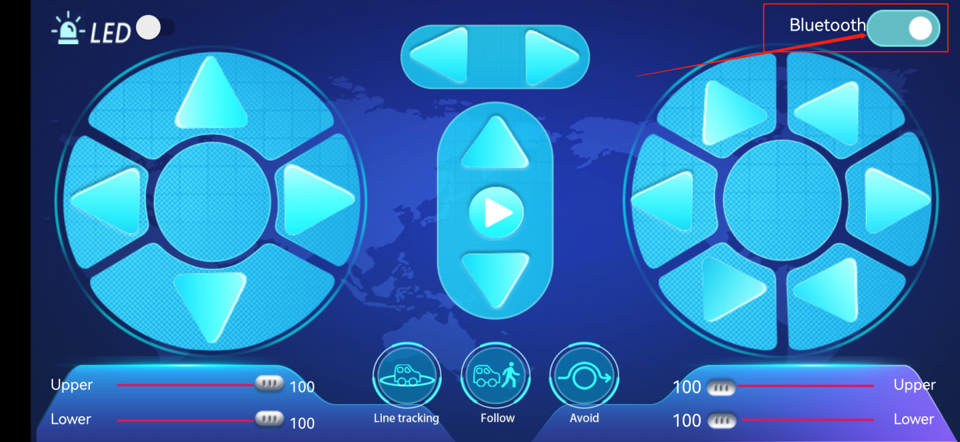

在搜索结果中找到“BT24”，然后点击”Connect”：

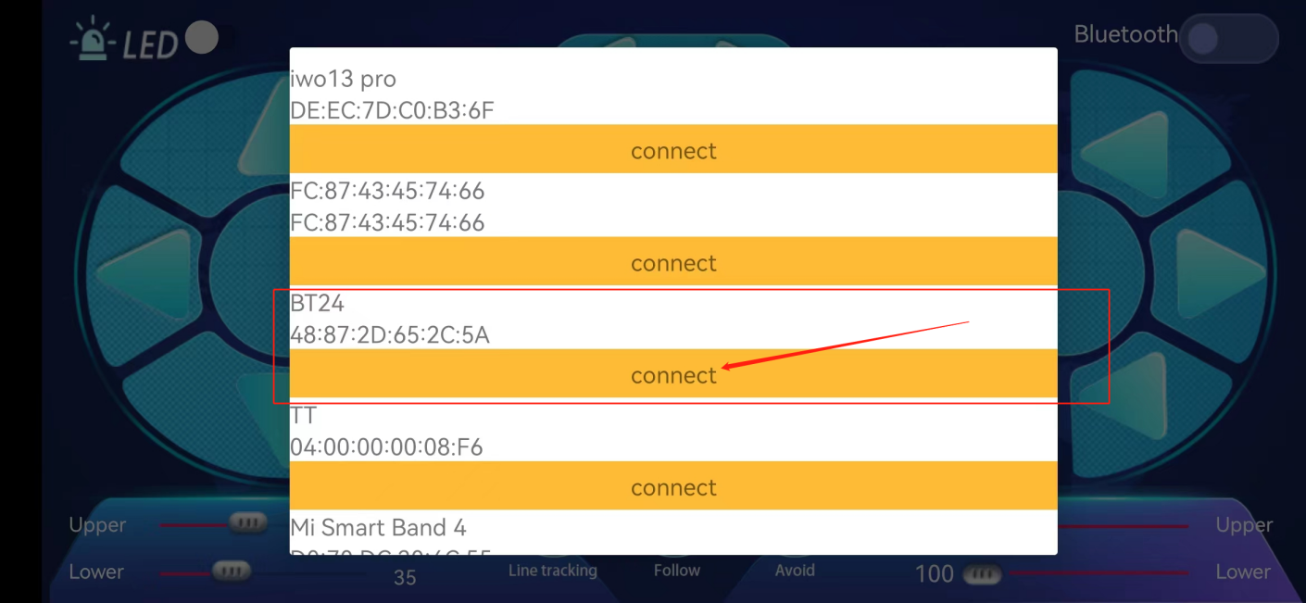

连接完成，显示“is connected”如下：

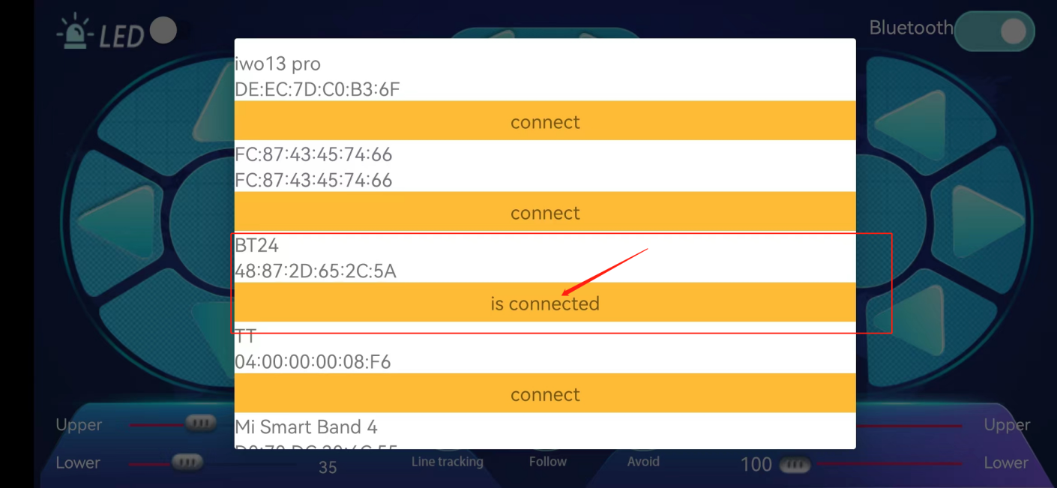

苹果系统手机的APP与安卓系统的APP操作是一样的，详细可参照安卓系统APP的使用说明。